# Experiment No:- 2

# //Use of Audio on web pages using HTML5.

# ***************************audio.html*************************************

<!doctype html>

<html>

<head><title> Audio file</title></head>

<body>

<img src="g.gif">

<audio controls autoplay loop="2">

<source src="sample.mp3" type="audio/mp3">

</audio>

</body>

</html>

# *************************audio1.html*************************************

<!doctype html>

<html>

<head><title> Audio1 file</title></head>

<body>

<img src="g.gif">

<h1>Create webpage to insert audio file,provides multiple source file format</h1>

<audio controls autoplay loop="2">

<source src="sample.mp3" type="audio/mp3">

<source src="sample.ogg" type="audio/ogg">

<source src="sample.wav" type="audio/wav">

Your browser not gives support to any given audio format

</audio> </body>

</html>

*************************** **audio.html** **********************************

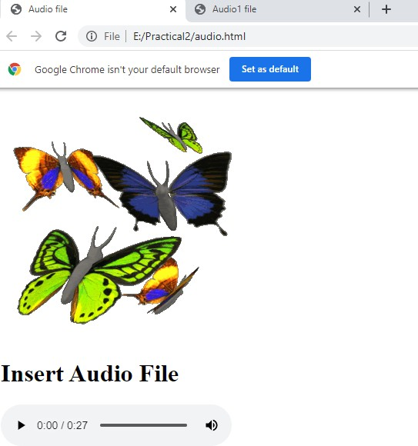

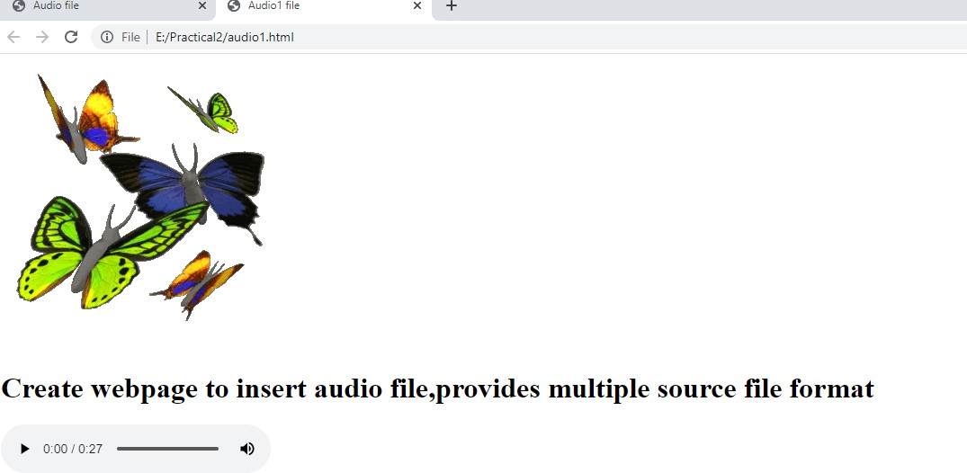Audio1.html